RESTART: Reziliencia és képzés a kkv-k számára

Esettanulmány
(3. Projekteredmény - 3.1. Feladat & 3.2 Feladat)

Az esettanulmány szerzője: | Slovak Business Agency
Annak a modulnak a neve, amelyhez az esettanulmány tartozik: | 5. modul: Fenntartható, társadalmi és zöld vállalkozás
Az esettanulmány címe: | CILA - vezető etikus divatcég a kapszulakollekciókra összpontosítva
Az esettanulmány leírása: | A fast fashion iparágat hosszú ideje kritika éri a magas ökológiai terhelés és a munkavállalók kedvezőtlen munkakörülményei miatt. Ezzel szemben a slow fashion koncepciója megoldja az említett kihívásokat, felelősségteljesen és körültekintően viszonyul a környezethez és a munkavállalókhoz. A Cila egy szlovák divatmárka, amely joggal tartozik a slow fashion kategóriába. A cég indításának szándéka azon az elképzelésen alapult, hogy olyan minőségi, kényelmes és időtálló ruhákat hozzanak létre, amelyeket az emberek hosszabb ideig viselnek, és nem kerülnek hulladékba.  A Cila olyan nők számára készít ruhákat, akiknek fontos a fenntartható életmód. Ezért a fenntarthatóság, a társadalmi felelősségvállalás és a női erő áll a vállalkozás középpontjában. A termékeik tartósságára és a szlovákiai helyi gyártásra helyezik a hangsúlyt. Mi a pontos megközelítésük?  - A javaslatok a női "közönséggel" együttműködve jönnek létre.  - Az anyagokat a szlovákiai helyi műhelyektől szerzik be kiváló minőségű textil "hulladék" formájában, amelyet aztán újrahasznosítanak - elsősorban bio minősítésű szöveteket választanak.  - A már nem használt gombok is kapnak egy második esélyt.  - A gyártás kisebb műhelyekben történik tapasztalt varrónőkkel.  - A csomagoláshoz kizárólag újrahasznosított papírt használnak  - A gyártásból visszamaradt anyagmaradványok iskolákba, textilhulladék-feldolgozókba kerülnek, vagy csomagoláshoz használják fel.  2017-ben a márka elnyerte a Via Bona Slovakia díjat, amelyet a neves szlovákiai Pontis Alapítvány a Zöld Vállalat kategóriában egy inspiráló projektért kapott. 2020-ban pedig ugyanebben a kategóriában a vállalat bejutott a döntőbe.  A Cila megalakulása óta az átláthatóságon alapul, és nem trendként épít márkát. Minden rendelkezésre álló információt és leírást közzétesz a termékekről és azok eredetéről. A Cila fontosnak tartja az empátiát is, és aktívan épít kapcsolatot a vásárlókkal a különböző rendezvényeken, ahol a vállalat bemutatkozhat. 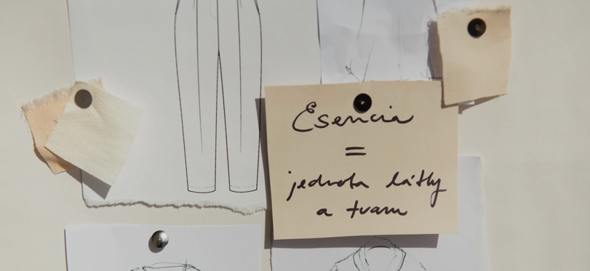  A kép forrása: https://cilaatelier.sk/
Bővebb információ: | https://cilaatelier.sk/
Az esettanulmány célcsoportja: |  Mikro-, kis- és középvállalkozások (KKV-k)    KKV-k munkavállalói   Az EU szakképzési ökoszisztémája    Vállalkozásokat támogató szervezetek
ESCO kompetenciák és készségek
- Transzverzális készségek és kompetenciák
- Szociális és érzelmi készségek
- Kritikai gondolkodás
- Analitikus gondolkodás
- Problémamegoldás
- Önmenedzselés
- Üzleti menedzsment
- Alkalmazkodóképesség
- Reziliencia
- Kreativitás
- Hálózatépítés
- Kezdeményezőkészség
- Rugalmasság
- Nyitottság
- A komplexitás megértése
- Együttműködés
- Empátia
- Innováció
- Vezetői képességek

- Képességek
- Technológiai készségek
- Termékmarketing
- Digitális marketing
- Digitális készségek
- Kommunikáció
- Együttműködés
- Érzelmi intelligencia

- Tudás
- Üzlet menedzsment
- Online tanulás és képzés
- Hirdetés
- Felhőalapú számítástechnika
- Big data
- E-kereskedelem
- Mesterséges intelligencia
- Dolgok Internete (IoT)
- Digitális írástudás
- Kiberbiztonság
- Adatbányászat és -elemzés
- Fenntarthatóság
- Jólét
- Éghajlatváltozás
- Közösségi média menedzsment

